Il Violoncellista-Compositore Riccardo Pes suona per il Sycamore Gap Tree
Riccardo Pes
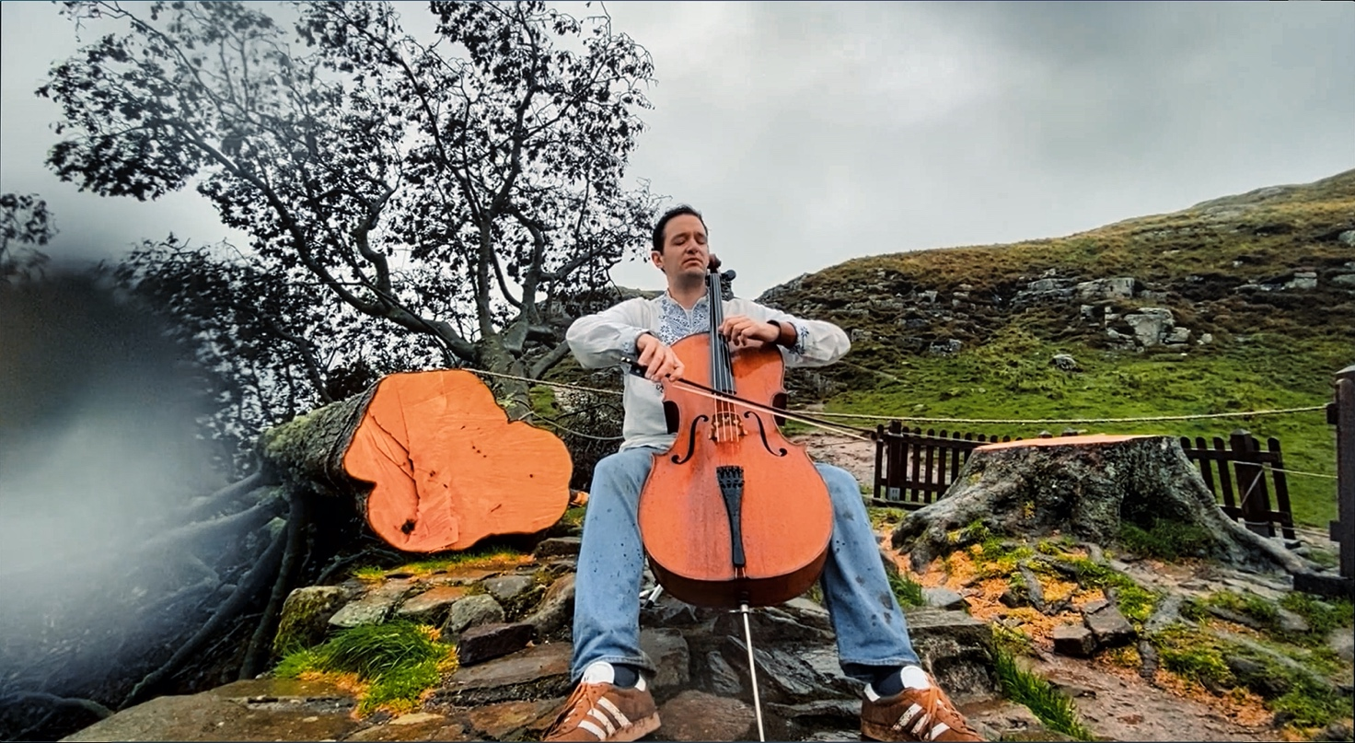

HALTWHISTLE, UK - 6 Ottobre 2023. Il violoncellista e compositore Riccardo Pes ha viaggiato dall’Italia fino al Nord dell’Inghilterra per eseguire la sua composizione ‘Lament for the Tree’ al Sycamore Gap Tree, trovato vandalizzato e tagliato il 29 Settembre scorso. Dopo aver sentito la tragica notizia, Pes ha deciso di cancellare i suoi impegni, prendere il primo volo per Londra e andare ad omaggiare l’albero con la sua musica.

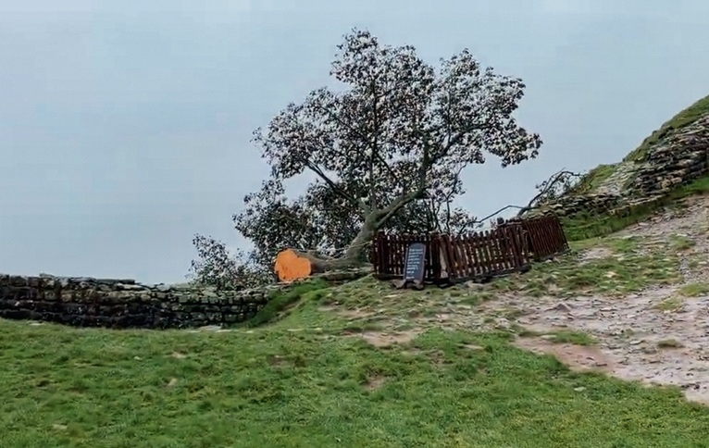
“Ho appreso della tragica notizia da un’amica e collega, Brenda Neece, curatrice del cello museum.org. Ero molto scosso, mi era sembrato di aver perso un caro amico. Ho ricordi di fotografie che ritraevano questo albero speciale nei libri di scuola, soprattutto nelle pagine dedicate alla storia dell’Impero Romano. Come artista, sento una profonda connessione con gli alberi e Brenda mi ha suggerito di andare lì per eseguirgli la mia composizione. Suonare il violoncello è il mio modo di esprimere e guarire la tristezza” ha commentato Pes.

Il lavoro originale di Pes, ‘Lament for the Tree’, consiste in una composizione ispirata alla tradizione gaelica della Lamentazione. Il Lamento è una canzone tradizionale folk basata sulla ripetizione, spesso usata per pregare i propri cari, consolare l’animo e trascendere il dolore.

Il viaggio di Pes con il suo violoncello non è stato affatto facile, imbarcarsi in questa avventura ha richiesto molto coraggio. Racconta Pes: “Dopo quattro ore di treno da Londra, sono rimasto bloccato a soli 11 minuti di auto dal centro visite The Sill Discovery Centre, da dove poi si imbocca il sentiero per raggiungere il luogo dell’albero. È stato solo grazie all’aiuto di una volontaria dell’ Ufficio Turistico, Fiona Forsythe, che sono riuscito a trovare dopo due ore un passaggio per avvicinarmi alla meta. L’avventura però non era ancora finita perchè, sceso dall’auto, ho percorso 40 minuti a piedi nel fango, sotto una pioggia battente e un vento gelido. La soddisfazione è stata grandissima e ne è valsa davvero la pena. Non dimenticherò mai questa meravigliosa esperienza e le persone straordinarie che ho incontrato lungo questo percorso, a cominciare dall’amica e artista Deborah Schneebeli-Morrell che mi ha imprestato il suo violoncello perché fosse parte di quest’impresa.”

Pes è da tempo molto impegnato in progetti che vedono la musica e la natura insieme, essendo sensibile alle problematiche ambientali. Come compositore, ha già scritto diversi lavori ispirati alla natura e anche alla fisica. Ha recentemente pubblicato un singolo dal titolo ‘Himalaya’ e capita anche di vederlo esibirsi con un violoncello di fieno, opera realizzata interamente con fasci d’erba dall’artista friulana Julia Artico. Il suo impegno per l’ambiente lo ha ispirato a fondare e curare nel 2019 il Blanc European Festival, che comprende performance multi-art ispirate alla Sostenibilità e alla promozione di un cultura di rispetto e cura verso l’ambiente attraverso l’Arte.

Link al video ‘Lament for the Tree’
Link al sito internet
Link all’articolo del Cello Museum
Link alle foto e materiale video

Contatti
Chantal Valdambrini
management@riccardopesmusic.it

